基隆市立南榮國民中學辦理健康促進成果
活動地點 | 班級教室 | 活動名稱 | 電子菸宣導
活 動 照 片
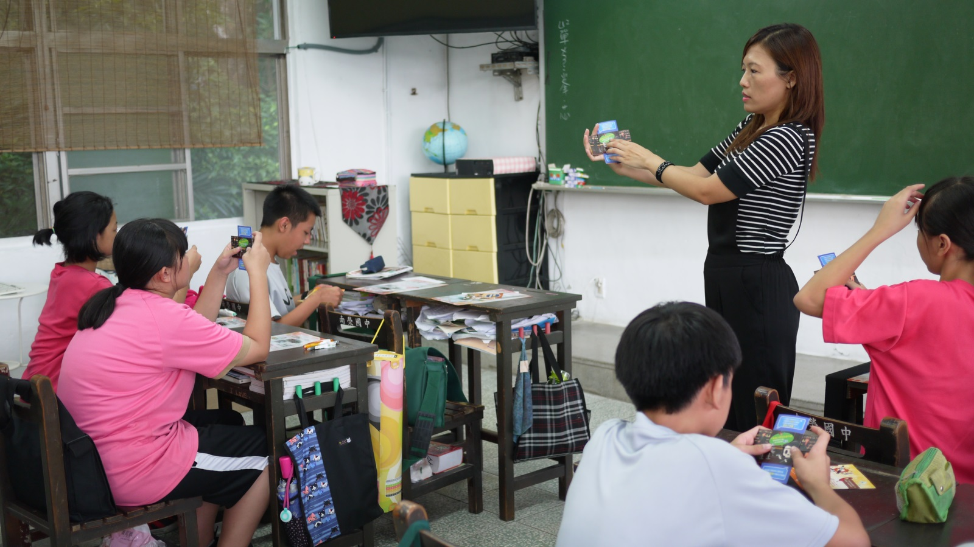
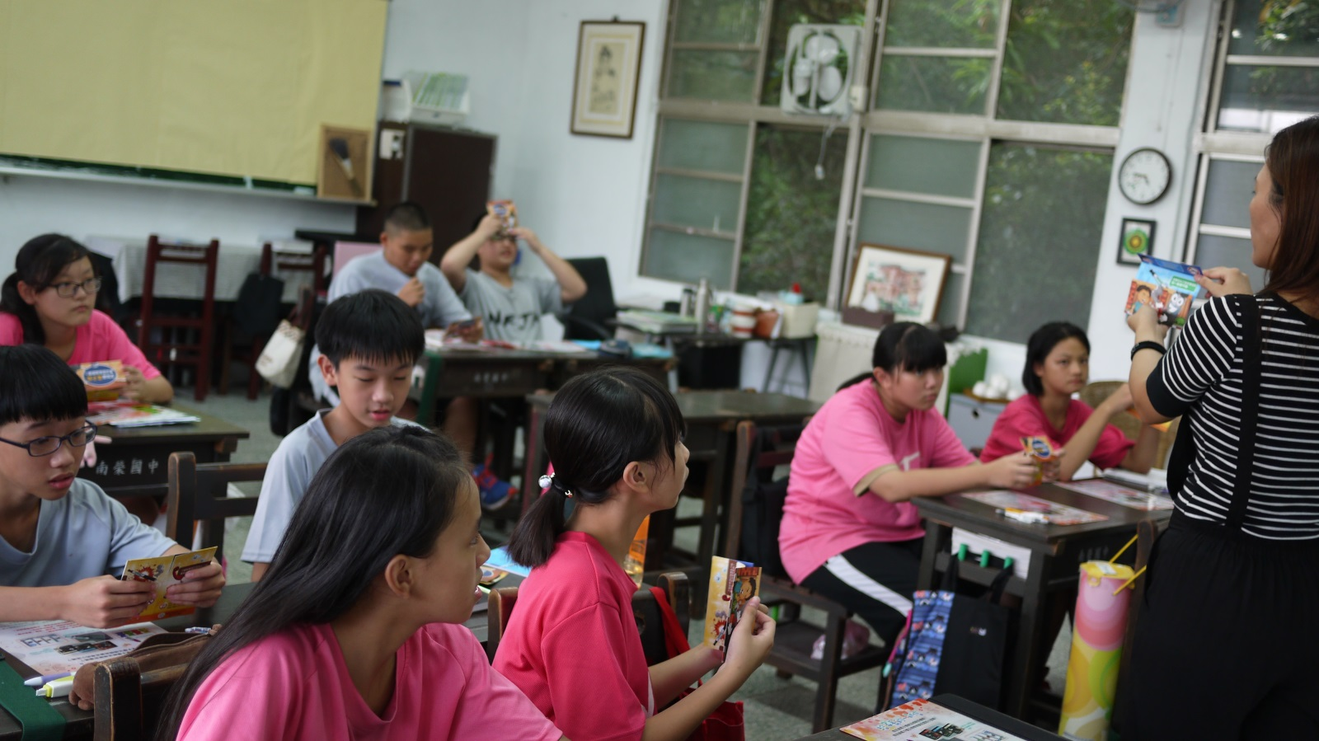
 |  | 活動日期 | 106/10/11

